【图文解读】关于开展2026年新设博士后科研工作站北京市博士后创新实践基地申报工作的通知

来源：北京市密云区人力资源和社会保障局 发布时间：2026-06-25 16:45
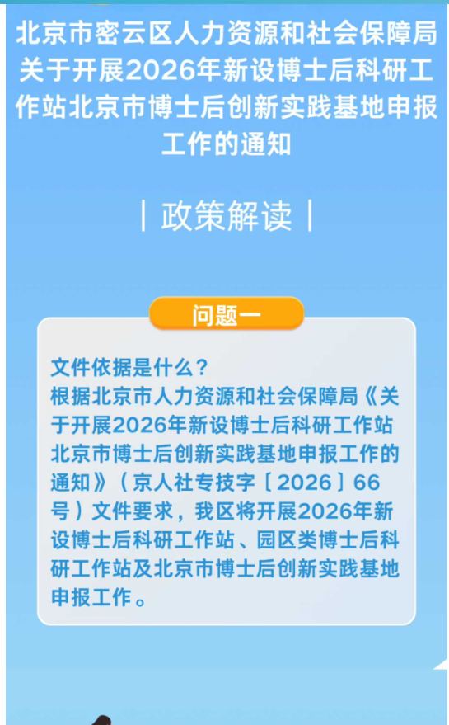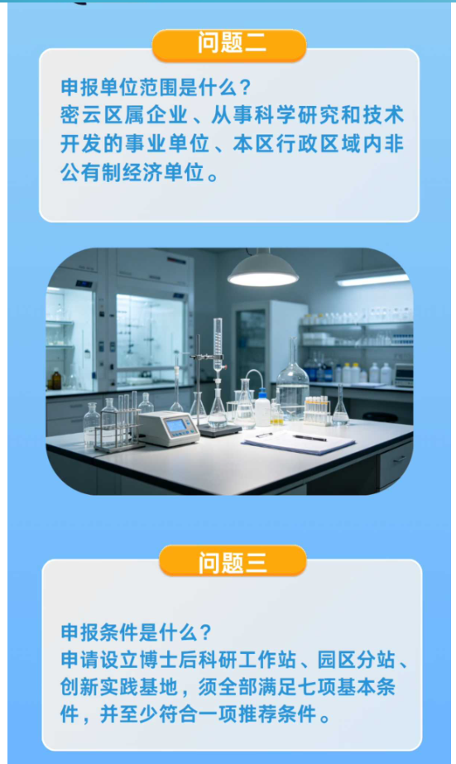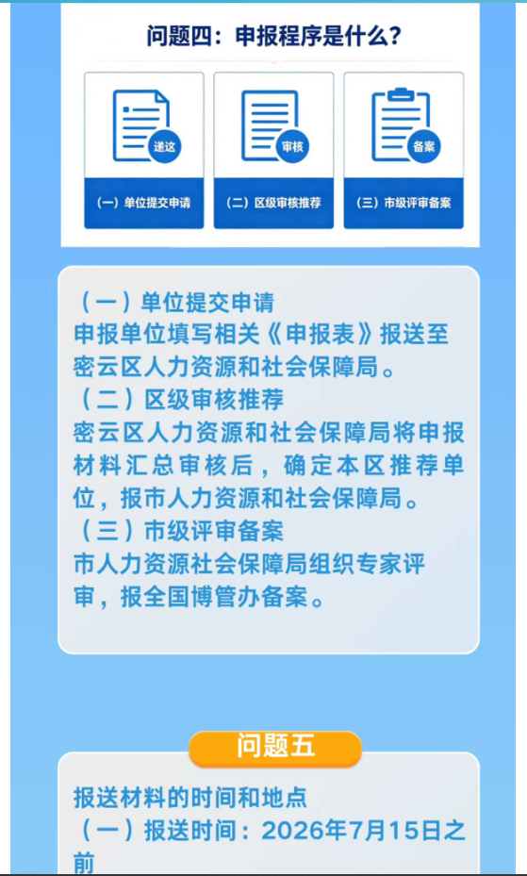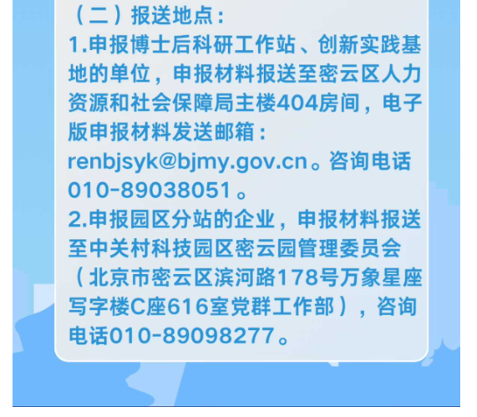
https://www.bjmy.gov.cn/zwgk/zcjd/202606/t20260625_546392.html

